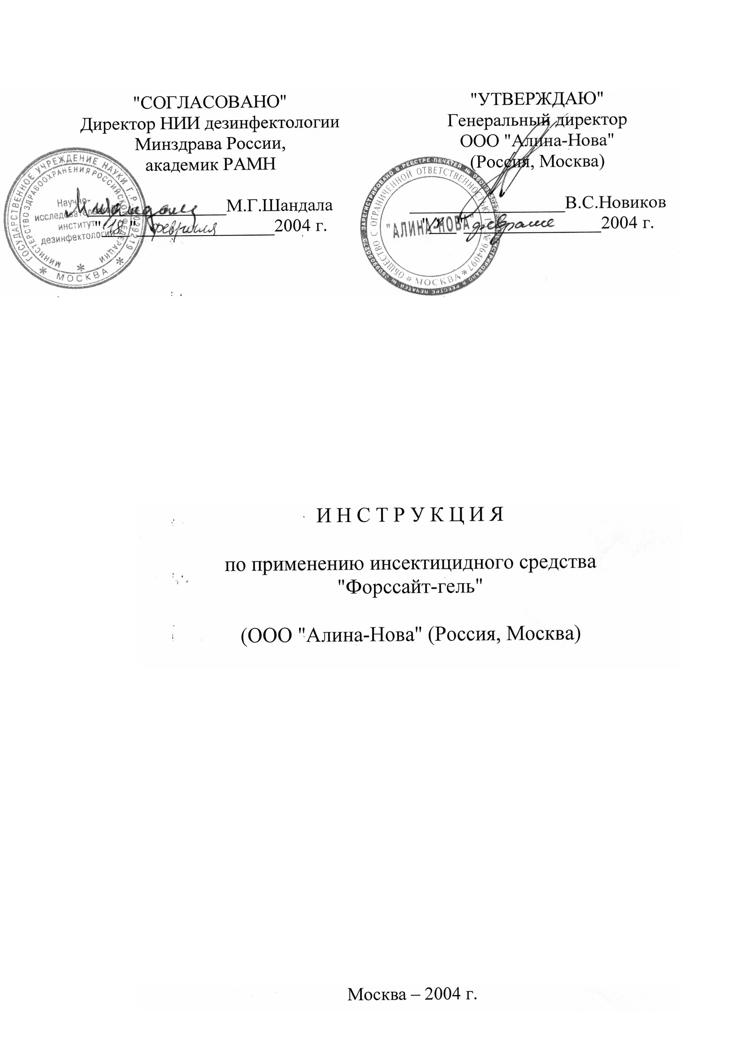
Инструкция
по применению инсектицидного средства
"Форссайт-гель"
(ООО "Алина-Нова" (Россия, Москва)

Инструкция разработана в НИИ дезинфектологии Минздрава России.
Авторы: Костина М.Н., Мальцева М.М., Лубошникова В.М.

1. ОБЩИЕ СВЕДЕНИЯ
1.1. Инсектицидное средство "Форссайт-гель" (ООО "Алина-Нова", Россия, Москва) представляет собой гель светло-бежевого цвета.
Действующими веществами его являются фентион (0,25%) и альфациперметрин (0,03%) – высокоактивные соединения из группы ФОС и пиретроидов, обладающие кишечно-контактной активностью. В состав геля входят также консервант, стабилизатор, гелеобразователь, битрекс и пищевые аттрактанты.
1.2. Средство "Форссайт-гель" обладает острой инсектицидной активностью для тараканов и муравьев (рыжих домовых, черных садовых): полная гибель тараканов наступает через 1-2 суток, муравьев – на 2-3 сутки. Остаточное действие сохраняется 1,5-2 месяца.
1.3. По степени опасности при однократном введении в желудок и нанесении на кожу средство относится к IV классу малоопасных средств по ГОСТ 12.1.007-76. При однократном контакте с кожными покровами не обладает местно-раздражающим действием; при многократном нанесении – установлен слабо-выраженный эффект. Кожно-резорбтивное и сенсибилизирующее действие, не установлено. По зоне острого и подострого биоцидного действия в рекомендуемом режиме применения относится к IV классу малоопасных по Классификации степени опасности средств дезинсекции.
ОБУВ в воздухе рабочей зоны фентиона – 0,3 мг/м³ (пары + аэрозоли)– III класс опасности; альфациперметрина – 0,1 мг/м³ II класс опасности.
1.4. Инсектицидное средство "Форссайт-гель" предназначено для уничтожения тараканов и муравьев (рыжих домовых, черных садовых) персоналом организаций, имеющих право заниматься дезинфекционной деятельностью и населением в быту. Рекомендуется для применения на объектах различных категорий, включая детские, лечебные, пищевые.
2. ПРИМЕНЕНИЕ СРЕДСТВА "ФОРССАЙТ-ГЕЛЬ"
2.1. УНИЧТОЖЕНИЕ ТАРАКАНОВ
2.1.1. Перед обработкой провести уборку помещения, собрать остатки пищи, крошки, пищевые отходы и другие источники корма. Плотно накрыть емкости с водой, закрыть водопроводные краны, лишив насекомых источников влаги.
2.1.2. Гель тонким слоем вводят из шприца или тубы в трещины в плинтусах, в щели и другие трудно доступные для обработки места, которые могут служить укрытием для тараканов. Обработке подлежат также другие места обнаружения, возможного обитания или передвижения тараканов: под раковинами, за холодильниками, около ведер или бачков для сбора мусора и пищевых отходов, на нижние полки столов, а также около стояков и труб горячего водоснабжения.
2.1.3. Наносить гель следует пунктирной линией: 2 см геля – 2 см необработанной поверхности. При малой и средней численности тараканов интервалы между полосками геля можно увеличить до 4 см: 2 см геля – 4 см необработанной поверхности.
2.1.4. Гель можно наносить на подложки и размещать его в местах обитания, скопления или передвижения тараканов. Норма расхода 50 мг
на подложку из расчета 3-4 подложки на помещение ≈10 м².
2.1.5. Повторные обработки следует проводить не ранее, чем через 3-4 недели.
2.1.6. Не рекомендуется одновременное использование геля со средствами контактного действия (концентраты эмульсий, смачивающиеся порошки, дусты, средства в аэрозольной упаковке и др.).
2.2. УНИЧТОЖЕНИЕ МУРАВЬЕВ
2.2.1. Для уничтожения рыжих домовых муравьев гель по 30 мг помещают на подложки или наносят пунктиром в местах обнаружения или на путях передвижения ("дорожки") насекомых с интервалом 4 см между полосками геля. При высокой численности муравьев интервал между полосами может быть увеличен до 2 см.
2.2.2. Для уничтожения садовых и других видов муравьев, которые, как правило, заползают на нижние этажи домов, коттеджей, веранд, открытых террас, гель наносят не только по периметру помещений, но и снаружи.
2.2.3. Повторяют обработки после появления муравьев.
3. МЕРЫ ПРЕДОСТОРОЖНОСТИ
3.1. Избегать контакта геля с кожей; при случайном попадании на кожу и слизистые оболочки глаз обильно промыть их под струей воды.
3.2. После окончания работы со средством вымыть руки водой с мылом.
3.3. Сразу же после использования шприцы или тубы выбрасывать в мусоропровод.
4. ПЕРВАЯ ПОМОЩЬ ПРИ ОТРАВЛЕНИИ
4.1. При нарушении рекомендуемых мер предосторожности во время работы или случайно может произойти отравление. Пострадавшего немедленно следует вывести на свежий воздух, загрязненную одежду снять.
4.2. Гель, попавший на кожу, осторожно удалить (без втирания) ватным тампоном, после чего кожу обработать 2% раствором пищевой соды, затем промыть теплой водой с мылом.

4.3. При попадании средства в глаза обильно промыть их под струей воды или 2% раствором пищевой соды в течение 5-10 минут. При раздражении закапать 30% раствор сульфацила натрия, при болезненности – 2% раствор новокаина.

4.4. При случайном попадании средства в желудок необходимо выпить несколько стаканов воды, а затем принять 10-20 таблеток активированного угля. При необходимости обратиться к врачу.

5. ТРАНСПОРТРОВАНИЕ , ХРАНЕНИЕ, УПАКОВКА

5.1. Транспортирование средства допускается всеми видами транспорта в соответствии с правилами перевозки грузов, действующими на данном виде транспорта, с Классификационным шифром 6112, № ООН 2588.

5.2. Хранить средство в сухом крытом проветриваемом складском помещении в закрытой упаковке при температуре не ниже нуля и не выше плюс 40^{о}С. В условиях быта – в местах, не доступных для детей и домашних животных, отдельно от пищевых продуктов.

5.3. Упаковывается средство по 15 или 30 г в шприцы; по 150 г – в тубы; по 1 или 5 кг в пластиковые ведра.

5.4. Срок годности – 1,5 года в невскрытой упаковке изготовителя.

6 ФИЗИКО-ХИМИЧЕСКИЕ И АНАЛИТИЧЕСКИЕ МЕТОДЫ

КОНТРОЛЯ КАЧЕСТВА
В соответствии с требованиями нормативной документации средство "Форссайт-гель" охарактеризовано следующими показателями качества: внешним видом – гель светло-бежевого цвета и массовой долей действующих веществ: фентиона – (0,25±0,02)% и альфациперметрина (0,03 ± 0,005)%.
Контроль качества средства проводится по данным показателям.

6.1. определение внешнего вида средства "Форссайт-гель".

Внешний вид средства определяется визуальным осмотром представительной пробы.

6.2. Определение массовой доли действующих веществ.
Массовая доля фентиона и альфациперметрина определяется методом ГЖХ с использованием пламенно-ионизационного детектора и количественной оценки ДВ методом абсолютной градуировки. Количественное определение проводят методом абсолютной градуировки по стандартной смеси с известным содержанием ДВ и использованием графической зависимости высоты пиков от концентрации ДВ.
Идентификация ДВ проводится путем сравнения времён удерживания фентиона и альфациперметрина в градуировочном и анализируемых растворах

5.2.1. Оборудование, растворы, реактивы.
- хроматограф марки ЛХМ-80 или другой с пламенно-ионизационным детектором (ПИД) и металлической колонкой длиной 100 см и внутренним диаметром 0,3 см, заполненной хроматоном с 5% SE-30;
- альфациперметрин, образец сравнения фирмы "Агр-Эво", Германия, содержащий 98,0% основного вещества или другой с известным содержанием основного вещества;
- фентион – образец сравнения фирмы "Жанг Кемикал Корпорейшен", Китай, содержащий 90,0% основного вещества или другой с известным содержанием основного вещества;
- ацетонитрил, марки "ч.д.а.";
- углерод четыреххлористый марки "х.ч.".

6.2.2. Приготовление градуировочного раствора.
Для приготовления градуировочного раствора навеску фентиона – около 62,5 мг и навеску альфациперметрина – около 7,5 мг (в пересчете на 100% вещество), взвешенную с точностью до 0,0002 г, растворяют в 15 см³ четыреххлористого углерода, раствор количественно переносят в мерную колбу вместимостью 25 см³ и доводят до метки растворителем. Концентрация ДВ в приготовленном градуировочном растворе составляет: фентиона – 2,5 и альфациперметрина – 0,3 мг/см³ соответственно.

6.2.3. Приготовление анализируемого раствора.
Для приготовления анализируемого раствора навеску средства около
5,0 г, взвешенную на аналитических весах с точностью до 0,0002 г, помещают в плоскодонную колбу с притертой пробкой вместимостью 50 см³, прибавляют 10 см³ растворителя (смесь полярного и неполярного растворителей в соотношении 4:6 по объему) и перемешивают на магнитной мешалке в течение 3 часов при комнатной температуре. После отстаивания раствор декантируют, высушивают над прокаленным сульфатом натрия в течение 30 мин., фильтруют через бумажный фильтр и хроматографируют не менее 3 раз параллельно с градуировочным раствором, вводя в хроматограф 2 мкл анализируемого раствора. Расчет хроматограмм проводится по высотам хроматографических пиков.

6.2.4. Условия хроматографирования
Температура колонки – 190^{о}С, в течение 2 мин. 50 сек. с дальнейшим программированием до 250^{о}С со скоростью 16^{о}С/мин.; температура испарителя – 250^{о}С; температура детектора – 150^{о}С; объем вводимой пробы – 2 мкл анализируемого раствора и 1 мкл градуировочного раствора; чувствительность шкалы электрометра – 20 х 10⁻¹⁰ а; время удерживания фентиона – 2 мин. 50 сек., время удерживания альфациперметрина – 6 мин. 45 сек.

6.3. Обработка результатов анализа
Массовую долю действующих веществ в процентах (Х) рассчитывают по формуле:

Х = $\frac{Н_{х}∗С_{г\text{.}р\text{.}}∗V}{Н_{г\text{.}р\text{.}}∗М∗К_{\text{изв}\text{.}}}∗\text{100}$, где

Н_{х} и Н_{г.р}.– высоты хроматографических пиков фентиона (альфациперметрина) в анализируемом и градуировочном растворах, мм;
С_{г.с.} – концентрация фентиона (альфациперметрина) в градуировочном растворе, мг/см³;
V – объем анализируемого раствора, см³;
M – масса навески средства "Форссайт-гель", мг;
К_{изв.} –коэффициент извлечения фентиона и альфациперметрина,
равный 0,85.

За результат анализа принимают среднее арифметическое значение из 3 параллельных определений, абсолютное расхождение между наиболее различающимися значениями которых, не превышает допустимое значение равное 0,01% (для фентиона) и 0,001% (для альфациперметрина).
Пределы допускаемого значения относительной суммарной погрешности результатов измерений составляют ±5,0% (для фентиона) и ±4,0% (для альфациперметрина) при доверительной вероятности 0,95.

